附件2
参会引导及推荐酒店

1.市区交通指引
（1）从平顶山西高铁站乘高铁定制2号线/G68路公交车，从平顶山新汽车站乘67路公交车，平顶山火车站乘21路公交车，平顶山老汽车站乘26路公交车，可到学校附近。详细乘车信息请通过手机百度地图查询。
（2）参会代表也可在上述地点打出租车到学校（出租车费用约30—35元）。
（3）自驾车的参会人员走高速到平顶山新城区出口（宁洛高速）下高速，往新城区方向沿长安大道行驶至大香山路口右拐，再沿大香山路行驶约800米到达河南城建学院南门口。详细驾车路线请通过手机百度地图或高德地图查询。
2.会场指引
参会车辆和人员，可经河南城建学院龙翔校区南门或北门进入校园，进校门时请向门卫出示加盖公章的《招聘公函》，车辆沿附近停车区停放。
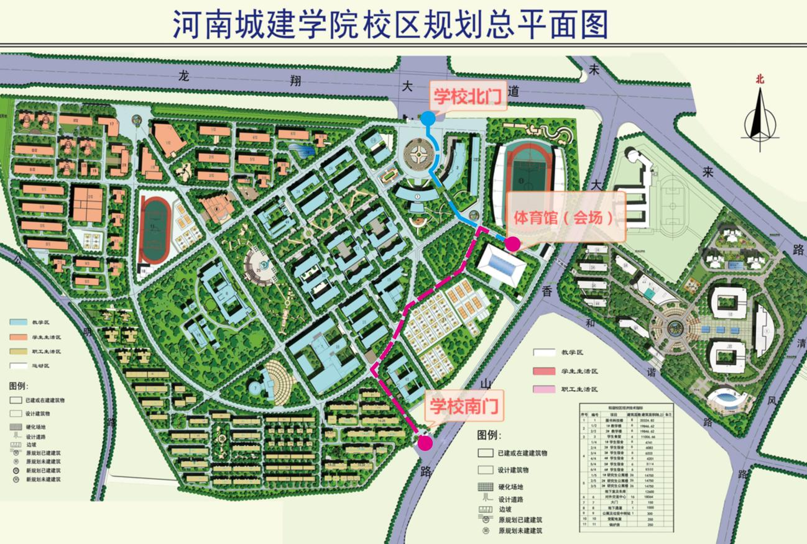
3.河南城建学院周边推荐酒店

酒店1 | 平顶山翰达酒店(城建学院店)
酒店地址 | 平顶山新华区和谐路与清风路交叉口西北角（河南城建学院和谐校区门口）
联系方式 | 李经理：15639987957 0375-7511777
酒店2 | 美仑酒店(平顶山市政府店)
酒店地址 | 平顶山市新华区大香山路与祥云路交叉口向北50米（河南城建学院南门口）
联系方式 | 王经理：13213815656 0375-3269999
酒店3 | 京岸商务酒店
酒店地址 | 平顶山市新华区大香山路与宏图路交叉口西105米路北（河南城建学院南门附近）
联系方式 | 孙经理：18803836677 0375-7368999
酒店4 | 豫达未来大酒店
酒店地址 | 平顶山市新华区长安大道与和谐路交汇处
联系方式 | 王经理：17530505270 0375-2618888
酒店5 | 平顶山蕴海锦园大酒店
酒店地址 | 平顶山市新华区长安大道与怀仁路交叉口（河南城建学院南门附近）
联系方式 | 银经理：18637598715 0375-2638888
酒店6 | 赛伟商务酒店
酒店地址 | 平顶山市新华区崇文路与公明路交叉口（河南城建学院西门附近）
联系方式 | 王经理：0375-2392000
酒店7 | 平顶山平发开元名庭酒店
酒店地址 | 平顶山市新华区祥云路（河南城建学院东门附近）
联系方式 | 0375-2357777
备注：因附近酒店房间数量有限，建议有住宿需求的参会单位提前预定。

